Hướng dẫn thao tác kiểm tra nguyên liệu đầu vào IQC
IQC進料檢驗作業指導書
OG020

Soạn thảo / 编 制 ： 梅海春
Xem xét / 审 核 ： 方长华
Phê duyệt / 核 准 ： 江东川
Phiên bản / 版 本 ： 1.0
Ngày soạn thảo /制作日期：2025/11/18
Ngày sửa đổi / 修订日期 ：2025/11/18

Ngày ban hành / 发行日期：2025/11/18
Ngày áp dụng / 实施日期 ：2025/11/18
------------------------------------------------------------
Do Công ty Điện tử Glam VIỆT NAM ban hành
越南格琳电子有限公司发布
Không được sao chép khi chưa được cho phép
未 经 许 可 不 得 翻 印

BIÊN BẢN THEO DÕI THAY ĐỔI TÀI LIỆU
文件变更履历表
Phiên bản  版本 | Phiên bản  变更章节 | Chương mục thay đổi/变更事项 | Nội dung thay đổi  拟案单位 | Đơn vị đề xuất  拟案人 | Người đề xuất  修订日期

Các bước và yêu cầu kiểm tra nguyên liệu đầu vào
進料檢驗作業步驟及要領
Bước 1: Đối chiếu thông tin vật liệu đến, tìm quy cách sản xuất và mẫu tương ứng, chuẩn bị kế hoạch lấy mẫu và dụng cụ đo, đồng thời xác nhận các tài liệu môi trường liên quan, như hình 1.
步驟一：核對來料信息，查找對應製造規格及樣品，準備抽樣計畫及量具，確認相關環保資料，如圖一。
A. Chứng nhận vật liệu (cung cấp mỗi lần giao hàng).
材質證明（每次提供）。
B. Báo cáo kiểm tra phù hợp (báo cáo dữ liệu SGS hoặc ICP) cung cấp mỗi năm một lần (xem danh sách SGS). Cần ghi lại số báo cáo và ngày kiểm tra (báo cáo dữ liệu ICP và SGS).
符合的測試報告（SGS或ICP數據報告）（每年一次，詳見SGS清單），需記錄報告編號和測試日期（ICP和SGS數據報告）。
C. MSDS (cung cấp mỗi năm một lần, xem danh sách MSDS).
MSDS（每年一次，詳見MSDS清單）。
D. Nhãn môi trường của vật liệu đến.

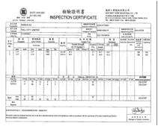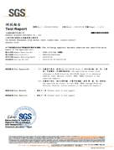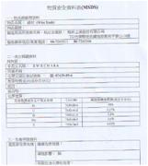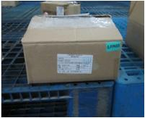

Bước 2: Thao tác kiểm tra
步驟二：檢驗作業
- Kiểm tra ngoại quan của vật liệu đến. Căn cứ theo tiêu chuẩn kiểm tra và yêu cầu ngoại quan trong quy cách sản xuất để xác nhận có các lỗi như rỉ sét, ba via, lẫn vật liệu, va đập… hay không.
對來料外觀進行查看，參照檢驗標準及製造規格外觀要求，確認外觀有無生銹、毛刺、混料、撞傷等不良。
- Căn cứ theo quy cách sản xuất và tiêu chuẩn kiểm tra, sử dụng dụng cụ đo để đo kích thước.
根據製造規格及檢驗標準，用量具對尺寸進行測量。
- Sau khi kiểm tra kích thước và ngoại quan đạt yêu cầu, dán nhãn đạt màu xanh lên nhãn vật liệu đến, hoàn thành báo cáo kiểm tra đầu vào. Thực hiện kiểm tra đầu vào trong hệ thống AQCT110, thông báo cho kho nhận hàng nhập kho, đồng thời lấy mẫu theo tiêu chuẩn kiểm tra đầu vào để gửi phòng thí nghiệm kiểm tra.
尺寸外觀檢測OK，在來料標籤上貼綠色合格標籤，完成進料檢驗報告，在系統AQCT110做進料檢驗，通知倉庫收料入庫，並按進料檢驗標準取樣送實驗室測試。
- Nhân viên trong ca phải định kỳ kiểm tra các nhãn dán trong khu vực hiện trường xem có bị rơi hay không; nếu có rơi phải dán lại kịp thời.
當班人員定時檢查現場區域標貼是否有掉落情況，如有掉落及時補貼。

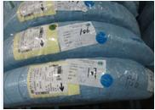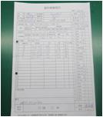

Bước 3: Xử lý hàng lỗi (xem hình 3)
步驟三：不良品處理，見圖三
- Khi phát hiện hàng lỗi trong quá trình kiểm tra, phải lập phiếu xử lý hàng lỗi, ghi rõ nguyên nhân lỗi, tỷ lệ lỗi, số lượng lỗi và các thông tin liên quan. Đồng thời chuyển vật liệu lỗi đến khu vực hàng lỗi và dán nhãn đỏ hàng lỗi.
檢驗過程中發現不良時，開立不良品處理單，注明不良原因、不良比例、不良數量等信息，同時將不良料件移至不良品區，貼紅色不良品標籤。
- Phiếu xử lý hàng lỗi phải được các bộ phận liên quan ký xác nhận. Sau khi giám đốc nhà máy phê duyệt, tiến hành xử lý hàng lỗi theo quyết định của giám đốc nhà máy.
不良品處理各部門會簽，廠長簽核后，按廠長裁決結果，對不良品進行相應處理。
- Phiếu xử lý hàng lỗi do IQC lưu trữ hồ sơ. Bộ phận mua hàng chuyển phiếu xử lý hàng lỗi cho nhà cung cấp. Nhà cung cấp tại Trung Quốc đại lục phải phản hồi trong vòng 3 ngày, nhà cung cấp tại Đài Loan phải phản hồi trong vòng 7 ngày. Trưởng bộ phận chất lượng ký xác nhận phản hồi của nhà cung cấp, và IQC theo dõi xác nhận hiệu quả cải tiến của nhà cung cấp.
不良品處理單由IQC歸檔，採購將不良品處理單轉給供應商，大陸廠商要求三日內回復，台灣廠商要求七日內回復，由品保主管對廠商回復進行簽字確認，IQC對廠商改善效果進行追蹤確認。

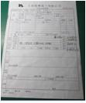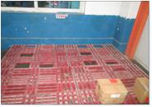

Lưu ý
注意事項
- (1) Đường kính đầu D
(2) Độ dày đầu H
(3) Đường kính ren d
(4) Chiều dài ren L
(5) Chu vi ©
(6) Độ sâu kim Q
(Ghi chú: Đối với các kích thước khác nhau cần sử dụng dụng cụ và thiết bị đo khác nhau để đo.)
1.（1）頭徑 D
（2）頭厚 H
（3）牙徑 d
（4）牙長 L
（5）圓周 ©
（6）針深 Q
（備註：不同尺寸選用不同的量具和設備測量。）

      - 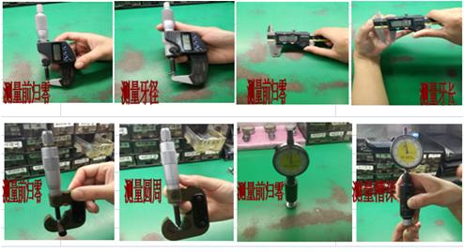
- Độ chính xác ren của vít cơ khí thông thường được kiểm tra bằng vòng kiểm ren tương ứng theo kích thước đường kính ren. Đầu GO phải vặn vào đầu vít một cách nhẹ nhàng thì được coi là đạt. (Trước khi mạ điện dùng 2A/6g, sau khi mạ điện dùng 3A/6h). Đối với khách hàng xuất khẩu hoặc khách hàng có yêu cầu đặc biệt, đầu NOGO không được vượt quá hai bước ren thì được coi là đạt.
普通機械牙螺紋精度根據牙徑的大小選用相對應的環規檢測，GO端輕鬆擰入螺絲頭為OK（電鍍前用2A/6g，電鍍後用3A/6h）；外銷客戶及特殊要求之客戶，其NOGO端為不能超過兩牙為OK。

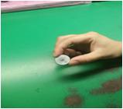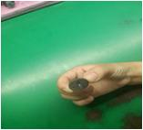

- Kích thước rãnh chữ thập được kiểm tra bằng dưỡng cắm tương ứng; khi lắp vào nếu treo được mà không rơi xuống thì được coi là OK, ngược lại là NG. Đối với rãnh hoa thị (Torx), đầu GO phải cắm dễ dàng đến đáy rãnh, đầu NOGO không được cắm vào trong rãnh.
十字槽大小選用相對應的插規實配，懸而不落為OK，相反為NG；梅花槽GO端輕鬆插入槽底部，NOGO端不能插入槽內。

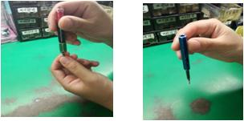
梅花插规 十字插规

